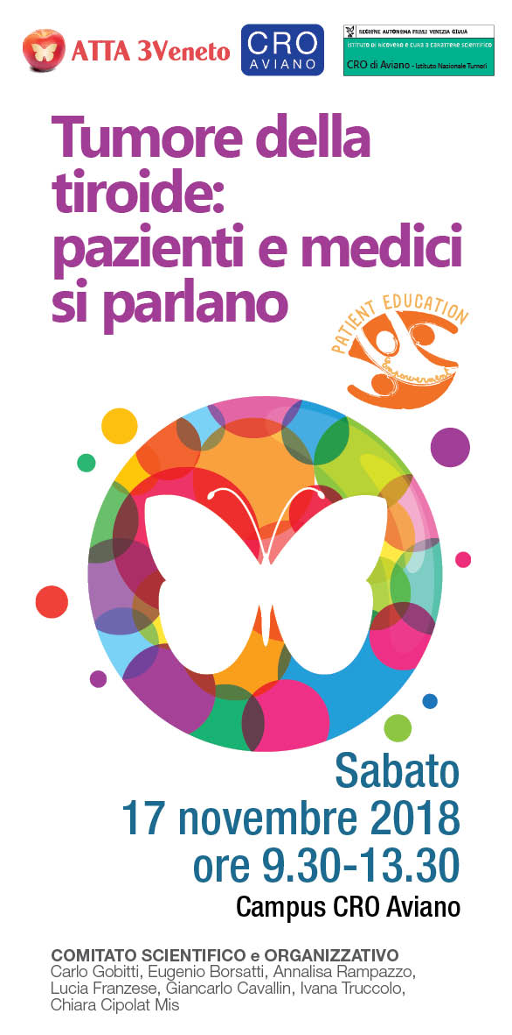

workshop / laboratorio
A Ho un sospetto: cosa penso, cosa faccio e cosa dico?

B Il primo incontro con la struttura sanitaria: che cosa sta succedendo?

C L’intervento e il percorso di cura:
qualcuno mi ascolta?

D Pazienti per sempre?
SCHEDA DI ISCRIZIONE

Si prega di compilare la scheda di iscrizione
in stampatello in tutte le sue parti e inviarla
via fax: 0434 659864
via e-mail: infoformazione@cro.it

Le iscrizioni verranno accettate
fino a esaurimento posti.
Numero massimo partecipanti 80 persone.

Cognome

Nome

Data di nascita

Luogo di nascita

E-mail

Indirizzo residenza

Città

CAP Prov.

workshop / laboratorio scelto
A |  | B |  | C |  | D

